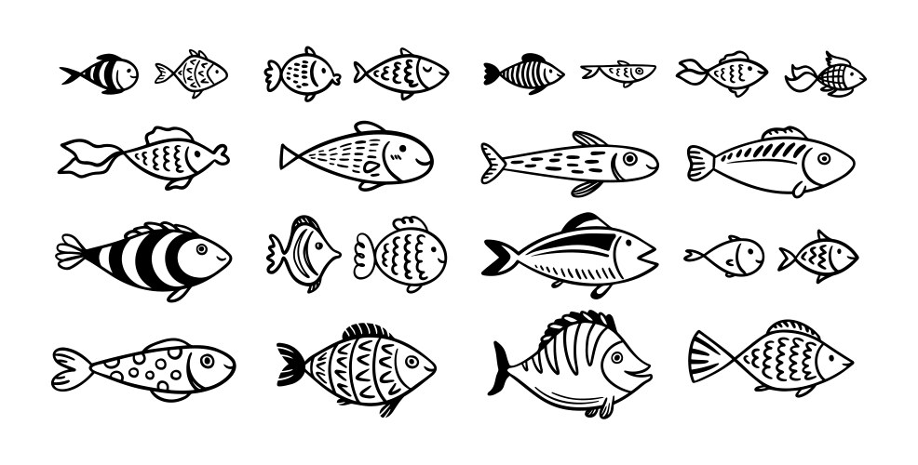

Étude par écrit et devoirs de la semaine:

**Français:** Les inséparables pp. 65, 66 et 73 **Math.:** Les Irréductibles pp. 48, 49, 53, 55, 56 et 57

**Anglais:**

**Musique:** pour le cours du 3 avril: pratiquer le numéro 1,2,3,4,5,6 du beatbox (feuille dans le duotang ou sur les cyber musiciens).  ATTENTION: Assurez-vous d'avoir votre duotang avec toutes vos feuilles bien rangées à l'intérieur. Pas de cahier ou feuilles volantes sinon manquement.



🙟 Examen de sciences: Le 9 avril, aura lieu l'examen sur les roches.

Il portera sur les notes de cours prises en classe.

**français grammaire:**

⚫ revoir les homophones: C’EST / S’EST / CES / SES / SAIS / SAIT): agenda p. 38

⚫ repenser à la construction des phrases interrogatives, étude à l’agenda aux pages 102 et 103

⚫ le futur proche, Les Inséparables p. 66

⚫ mot générique et mot spécifique, Grammaire de base pp. 42-43

⚫ revoir l’attribut du sujet, Les Inséparables p. 73

⚫ revoir les déterminants définis (non contractés), agenda p. 27

⚫ revoir les constructions possibles du groupe du verbe (prédicat): Les Inséparables p. 22

(exercez-vous à partir de phrases que vous trouvez au hasard: Est-ce… **un verbe seul / ou verbe + compl. v. dir. / ou verbe + compl. v. ind / ou verbe + att. du s. / + y a-t-il présence d’un adverbe?**

**vocabulaire:** ⚫ liste 23: le son [f] ; agenda p. 50

⚫ les 5 abréviations suivantes ( bibl. boul. Can./can. c.-à-d. chap. ): agenda p. 41

**conjugaison:** ⚫ verbe **avoir, être, aimer, faire, finir, aller et mettre, AU FUTUR PROCHE**

**mathématiques:** ⚫ table de divisions par 12 (jusqu’à 144 ÷ 12)

⚫ en classe, nous continuerons d’exercer le calcul de volume: L x l x h = unités cubes, Les Irréductibles p. 69

⚫ résoudre des problèmes impliquant des mètres carrés, des mètres cubes, de l’argent $ et des pourcentages %

⚫ addition et soustraction de fractions, Les Irréductibles pp. 55, 56 et…

⚫ revoir le vocabulaire du cercle: circonférence, rayon, diamètre, angle, disque, Aide-mémoire p. 40

⚫ pour le plaisir: apprendre comment tracer le symbole de pi, ainsi que la valeur de pi = 3,14

⚫ pour le plaisir: formule pour trouver la circonférence du cercle: 2 r

Étude:





Une fois n’est pas coutume…



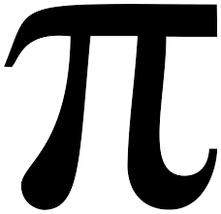

Pi (film) — Wikipédia



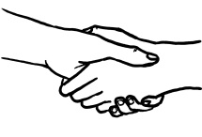

Mot maison-école: _____________________________________________________________

________________________________________________________________________________________

***suite au verso 🡺***

110



Au jour le jour:

|  |  |
| --- | --- |
| **lundi:**  *9h25 anglais*  *13h25 tutorat*  *15h00 bibliothèque*  **mardi:**  *14h25 éducation physique*  *15h35 aide aux devoirs*  *18h00 CÉ* | **mercredi:**  *13h45 sciences*  *14h50 badminton parascolaire*  **jeudi:**  Coloriage Poisson Avril Mandala Dessin Poisson Davril à imprimer*8h45 dictée avec les mots de la semaine*  *9h45 capsule sur la sexualité avec l’infirmière et la T.S.*  *13h10 musique*  **vendredi:**  *8h25 anglais*  *9h25 contrôle de leçons* |

◼ Vous avez jusqu’à mercredi pour remettre votre contrôle de vendredi dernier corrigé et signé. La compétition d’équipe se poursuit jusqu’à Pâques. Encore 2 semaines et nous aurons des gagnants! 😊

Mot aux élèves et aux parents:



109